Министерство науки и высшего образования Российской Федерации

Федеральное государственное бюджетное образовательное учреждение

высшего образования

«Вятский государственный университет»

Колледж ВятГУ

**ОТЧЕТ**

**ПО ДОМАШНЕЙ КОНТРОЛЬНОЙ РАБОТЕ №4**

**«Работа в графическом режиме»**

**ПО ДИСЦИПЛИНЕ «Основы алгоритмизации и программирование»**

Выполнил: студент учебной группы

ИСПк-101-51-00

Козурова Татьяна Александровна

Преподаватель:

Сергеева Елизавета Григорьевна

Киров

2023

**1.Цель работы:** освоить принципы работы в графическом режиме; получить базовые навыки взаимодействия с графическими примитивами. **2.Вариант 12.**

Дополнить программу, реализованную в ходе предыдущей лабораторной работы, режимом визуализации.

Предусмотреть возможность вывода кривой, ограничивающей фигуру, на координатную плоскость.

Реализовать следующие возможности и элементы: масштабирование графика, подписи на осях, вывод информации о зданиях.

Реализовать не менее двух возможностей из представленных: независимое масштабирование по осям, штриховка вычисляемой площади, визуализация численного расчёта интеграла.

**3.Описание алгоритма**

Алгоритм кода выполняет следующие шаги: Инициализация графической области и установка размеров окна. Определение функции F(x). Настройка параметров для отображения графика (границы, шаги, размеры осей). Отрисовка осей и меток. Отрисовка засечек и подписей на осях. Отрисовка точки (0,0). Начало цикла для отрисовки графика. Вычисление координаты x1 и y1. На основе координат x1 и y1, вычисление координат x и y для отрисовки точки. Отрисовка точки (x, y). Обновление значения x1. Повторение шагов 8-11 до достижения границы b.

**4.Схема алгоритма с комментариями**

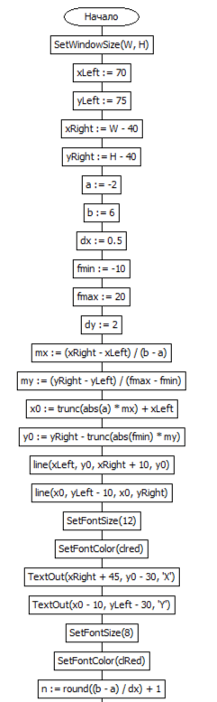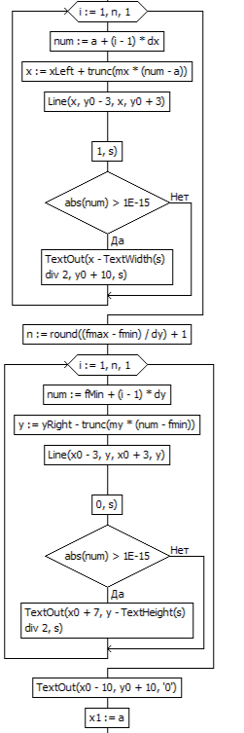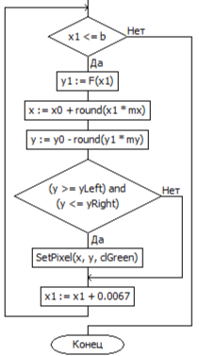

**5.Код программы:**

**uses**

graphABC;

**const**

W = 450; H =500;

**function** F(x: real): real;

**begin**

F := 1 * x * x * x + 2 * x * x + 1 * x + 6;

**end**;

**var**

x0, y0, x, y, xLeft, yLeft, xRight, yRight, n: integer;

a, b, fmin, fmax, x1, y1, mx, my, dx, dy, num: real;

i: byte;

s: string;

**begin**

SetWindowSize(W, H);

xLeft := 70;

yLeft := 75;

xRight := W - 40;

yRight := H - 40;

a := -2; b := 6; dx := 0.5;

fmin := -10; fmax := 20; dy := 2;

mx := (xRight - xLeft) / (b - a);

my := (yRight - yLeft) / (fmax - fmin);

x0 := trunc(abs(a) * mx) + xLeft;

y0 := yRight - trunc(abs(fmin) * my);

line(xLeft, y0, xRight + 10, y0);

line(x0, yLeft - 10, x0, yRight);

SetFontSize(12);

SetFontColor(clred);

TextOut(xRight + 45, y0 - 30, 'X');

TextOut(x0 - 10, yLeft - 30, 'Y');

SetFontSize(8);

SetFontColor(clRed);

{ Засечки по оси OX: }

n := round((b - a) / dx) + 1;

**for** i := 1 **to** n **do**

**begin**

num := a + (i - 1) * dx;

x := xLeft + trunc(mx * (num - a));

Line(x, y0 - 3, x, y0 + 3);

str(Num:0:1, s);

**if** abs(num) > 1E-15 **then**

TextOut(x - TextWidth(s) **div** 2, y0 + 10, s)

**end**;

n := round((fmax - fmin) / dy) + 1;

**for** i := 1 **to** n **do**

**begin**

num := fMin + (i - 1) * dy;

y := yRight - trunc(my * (num - fmin));

Line(x0 - 3, y, x0 + 3, y);

str(num:0:0, s);

**if** abs(num) > 1E-15 **then**

TextOut(x0 + 7, y - TextHeight(s) **div** 2, s)

**end**;

TextOut(x0 - 10, y0 + 10, '0');

x1 := a;

**while** x1 <= b **do**

**begin**

y1 := F(x1);

x := x0 + round(x1 * mx);

y := y0 - round(y1 * my);

**if** (y >= yLeft) **and** (y <= yRight) **then** SetPixel(x, y, clGreen);

x1 := x1 + 0.0067

**end**

**end**.

**6.Результат выполнения программы:**

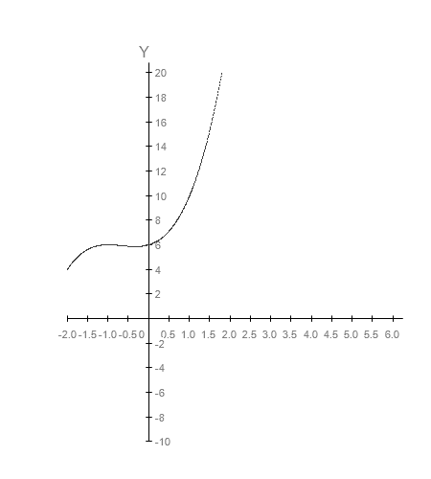

**7.Вывод**

При выполнении домашней контрольной работы были освоены принципы работы в графическом режиме; получены базовые навыки взаимодействия с графическими примитивами.

Нельзя не отметить всевозможные проблемы, возникающие при написании кода, однако с помощью статей из интернета мне удалось устранить все недостатки программы и сделать ее более успешной.

В заключении хочется сказать, что при решении данной мне задачи, я усовершенствовала свои навыки в создании кода на языке программировании Pascal.